Краткосрочное планирование
предмет «Русский язык и литература»

Раздел: | Язык и общение
ФИО педагога | Калиева Г.У., учитель русского языка и литературы КГУ «Управление образования акимата Северо-Казахстанской области» КГУ «Отдел образования г.Петропавловска»  КГУ «Специализированная казахская школа-гимназия имени Абая»
Класс: 6 «Ә» | Количество присутствующих: 12 | Количество отсутствующих:
Тема урока | Дороже всего золота в мире. М. Макатаев. «Три счастья»
Цели обучения в соответствии  с учебной программой | 6.3.4.1 использовать виды чтения, включая изучающее и выборочное чтение.  6.4.3.1 представлять информацию в виде иллюстраций, сюжетных рисунков, комиксов, в т.ч. с использованием ИКТ.
Цели урока | Учащиеся смогут:  - прочитать и изучить стихотворение М.Макатаева «Три желания», используя ранжирование информации цветом,  - проанализировать содержание стихотворение по специальной схеме в течение 10 минут,  - представить информацию стихотворения по собранной резолюции «Настоящее счастье дороже золота: его не ищут, а создают» в виде скетчноутинга.

Этап урока/ Время | Действия педагога | Действия ученика | Оценивание | Ресурсы
Самоопределение к деятельности 0-2 мин. | - Психологический настрой  Приветствие «Здравствуйте!»  Играет кюй «Көңіл толқыны» («Волна настроения») | Учащиеся поочередно касаются одноименных пальцев рук своего соседа, начиная с больших пальцев и говорят:  1. желаю (соприкасаются большими пальцами);  2. успеха (указательными);  3. большого (средними);  4. во всём (безымянными);  5. и везде (мизинцами);  6. Здравствуйте! (прикосновение всей ладонью) |  | https://music.yandex.kz/users/music-kazakhstan/playlists/1067
Вызов  2-8 | Как Вы думаете, над чем мы будем сегодня работать?  Я предлагаю Вам найти ключевое понятие сегодняшнего урока.  - Подведение к цели урока  Слайд 1  Приём «Работа с понятием».  Цель: подведение к теме урока.  Задание: О чём сегодня будет идти речь?  Задание: опустить согласные буквы, которые обозначают всегда твёрдые звуки.  Получают слово счастье.  шсцчцажс  жтжьшец  Что такое счастье?  Какова цель нашего урока?  Форма работы: индивидуальная, коллективная  - Целеполагание  Учащимся предлагается  Работа с дефиницией «счастье».  Цель: определение лексического значения слова счастье путём подбора однокоренных слов и синонимов.  Слово «счастье»  Задание: выделить корень в слове счастье и подобрать однокоренные слова. Найти синонимы. Объяснить лексическое значение слова счастье.  Способ дифференциации – по источникам информации  Форма работы: индивидуальная, коллективная | Учащиеся выдвигают свои предположения  Учащиеся опускают всегда твердые согласные ([ж], [ш], [ц]) и получают слово счастье.  Выдвигают свои предположения.  Находят корень в слове, подбирают однокоренные слова, находят синонимы.  Объясняют лексическое значение, используя бумажные и электронные источники. | ФО «Похвала»  ФО Словесное оценивание учителя | Презентация  Рабочие тетради  Словари: толковый, синонимов (на выбор: онлайн или на бумажных носителях)  https://slovarozhegova.ru/ Словарь С.И.Ожегова  https://sinonim.org/ Словарь синонимов
Актуализация знаний.  8-15 | Слайд 2  Деление на группы с помощью сайта.  Как Вы думаете, что может быть дороже золота?  А что для Вас является счастьем?  Сегодня мы с Вами познакомимся со стихотворением М.Макатаева «Три счастья» и узнаем, как поэт ответит на этот вопрос. Прежде, чем мы начнём читать, предлагаю вспомнить то, что мы изучали на прошлых уроках. | Учащиеся делятся на группы.  На сайте заранее вносится список детей, в специальной ячейке указывается количество человек в группе, происходит автоматическое деление на группы.  Можно провести деление заранее, чтобы не отнимать время на перемещение.  Выдвигают свои предположения.  Счастье – это… | Словесная оценка учителя | http://castlots.org/razdelit-na-gruppy/
Актуализация знаний.  8-15 | - Игра «Арқан тарту» (Перетягивание каната)  Задание: ответить на вопросы.  - Что такое тема текста?  - Как определить основную мысль?  - Какой приём усиливает звуковую выразительность речи?  - На какие смысловые части может быть поделено стихотворение?  - Какая тема занимает особое место в поэтическом творчестве М.Макатаева?  - Какие изобразительно-выразительные средства помогают создать поэтическую картину?  - Какие виды композиций Вы знаете?  - Какие виды рифмовок Вы знаете?  - Назовите лирические жанры в литературе?  - Назовите прозаические жанры в литературе?  - Приведите примеры изученных произведений о языке?  - Дайте определение понятию «лирический герой»  Форма работы: коллективная  Слайд 3 Учитель отслеживает правильность ответов, регулирует работу.  Обратная связь.  - Какие вопросы вызвали затруднение?  - Оцените работу группы «напротив»  - Что можете посоветовать группе «напротив»? | Ученики кидают додекаэдр (можно использовать игровой кубик), отвечают на выпавший вопрос (по краям поля нумерация), при правильном ответе перетягивают фигурку в свою сторону, при неправильном – ответ дает группа напротив, фигура перемещается в сторону противника.  Образцы ответов:  - Тема текста – это то, о чём идёт речь в тексте.  - Основная мысль – это то, что хотел сказать автор. Чаще всего мы можем найти её в начале или в конце текста.  - Звукопись  - На строфы  - Тема Родины  - Эпитеты, сравнения, метафоры, олицетворения  - Линейная, зеркальная, кольцевая, «рассказ в рассказе»  - Перекрестная, парная, кольцевая  - Стихотворение, поэма  - Рассказ, повесть, роман,  - Г.Тукай «Родной язык», К.Бальмонт «Русский язык»  - Лирический герой — условный образ рассказчика, наделенный автором определенными личностными чертами, выступающий от первого лица в лирических произведениях.  Анализируют трудности | Взаимооценива-ние по образцу:  на карточке под вопросом есть образец ответа | Поле для перетягивания каната (на двух партах)  Приложение 1
Осмысление. Работа над стихотворением  15-31 | Предтекстовый этап  - Приём «Прогноз сюжета на основе ключевых слов»  Задание: спрогнозировать сюжет на основе ключевых слов, взятых из текста.  Дифференциация: по степени помощи учителя  Для тех, кто затрудняется сформулировать прогноз, раздаются подсказки-клише. | Ученики получают конверты с ключевыми словами, обсуждают возможный сюжет стихотворения в течение 30 секунд.  На доске плакат со STOP-словами.  Употреблять эти слова при выступлении нельзя.  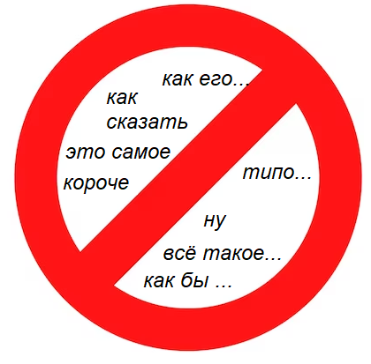 | Словесная оценка учителя | Конверты со словами  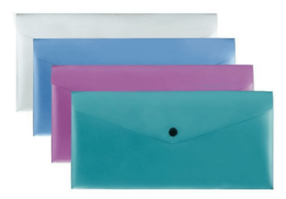  https://budilki.ru/timer/ Таймер онлайн  плакат со словами  Приложение 2
Осмысление. Работа над стихотворением  15-31 | Текстовый этап  - Приём «Мудрые совы»  Задание: прочитать внимательно стихотворение «Три счастья» М.Макатаева и ответить на вопросы, обсудив их в группе.  - Определите, о чем заставляет задуматься данное стихотворение.  - Какая информация противоречит данному Вами прогнозу? А какая информация совпала?  Перечитать еще раз текст.  - Выразите главную мысль стихотворения одной фразой. Докажите, что данная фраза ключевая, опираясь на текст.  - Какие изобразительно-выразительные средства Вы можете отметить?  - Приём «Графический органайзер»  Задание: перечитать стихотворение и заполнить схему. Привести примеры из текста.  После выполнения группы обмениваются работами, оценивают по дескрипторам.  Обратная связь.  - Что было легко определить по стихотворению?  - Что было определить сложнее?  - Над чем заставляет задуматься автор? | В группе делятся друг с другом мыслями, отвечая на вопрос.  В стихотворении выделяют нужную для ответа информацию (цветные маркеры по цвету вопросов).  Работа «Группа на группу», группы обмениваются мнениями по заданным вопросам.  Заполняют схему «Содержание стихотворения»  Распределяют работу между членами группы.  Определяют сложности при выполнении задания.  Примерный ответ: автор заставляет задуматься об истинности счастья. Как мы можем подменить счастье ложными понятиями? | ФО «Аплодисменты»  ФО по дескрипторам  Таблица выводится на экран, учитель оценивает работу групп | Презентация  Стихотворение  Приложение 3  Цветные маркеры  Плакаты  Приложение 4
  Критерий | Дескрипторы | балл
  Анализирует содержание стихотворения по заданным параметрам | Определяет особенности звукописи | 1
  Анализирует содержание стихотворения по заданным параметрам | Формулирует вопросы для обдумывания | 1
  Анализирует содержание стихотворения по заданным параметрам | Определяет особенности прочтения стихотворения | 1
  Анализирует содержание стихотворения по заданным параметрам | Проецирует содержание «на себя» | 1
  Анализирует содержание стихотворения по заданным параметрам | Создает картину по содержанию стихотворения | 1
Осмысление. Включение в систему знаний и повторение 31-41 | Послетекстовый этап.  - Приём «Скетчноутинг»  Цель: создание скетчноутинга к стихотворению «Три желания»  Задание: определить, как связаны между собой счастье и золото. Собрать резолюцию (тезис) скетча.  Даны разбросанные слова: счастье, не ищут, золота, его, настоящее, дороже, создают, а.  Составить свой скетч по резолюции, используя ключевые слова стихотворения и банк картинок. Отразить основную мысль стихотворения в скетче.  Форма работы: групповая  Работы крепятся на доску. Каждая группа имеет фишки для оценивания. Ученики выходят и оценивают работу групп по дескрипторам.  Обратная связь.  - Какую работу Вы оценили выше всего? Почему?  - Какие недочёты можете отметить в работах?  - Какие советы можете дать одноклассникам? | Ученики собирают резолюцию из разбросанных слов для скетча.  Настоящее счастье дороже золота: его не ищут, а создают.  Ученики рисуют, пишут, клеят картинки на плакате.  Устанавливают взаимосвязи, ранжируют информацию.  ВАЖНО: ученики создают скетч к стихотворению, т.е. необязательно дословное рисование, ученики должны показать понимание основной мысли стихотворения, сделать проекцию на современность  Работы нужно расположить по плану «Галерея», чтобы ученики не мешали друг другу при оценивании. | ФО Взаимооценива-ние «Фишки»  ФО по дескрипторам  Таблица выводится на экран, учитель с экспертом из группы (представитель, которого выдвигает группа) оценивают скетчи | Приложение 5  Объяснение скетчноутинга  Банк картинок  Приложение 6  Фишки для оценивания
  Критерии | Дескрипторы | балл
  представляет информацию стихотворения по собранной резолюции в виде скетча | определяет связь между понятиями счастье и золото | 1
   | использует ключевые слова | 1
   | приводит цитаты из стихотворения | 1
   | устанавливает связь между рисунками и словами | 1
   | отражает основную мысль стихотворения | 1
Рефлексия  41-45 | - Итог урока.  С каким произведением мы познакомились?  Что для М.Макатаева счастье?  - Рефлексия (лист самооценки)  Обратная связь.  - Над какими критериями ещё нужно поработать?  - Какие цели поставим на следующий урок? | Отвечают на вопросы  Анализируют свою работу на уроке | Словесная оценка учителя  Самооценивание | Критерии урока на отдельных листах  Листы для рефлексии  Приложение 7
Домашнее задание | Выучить стихотворение М.Макатаева  «Три счастья»

Использованная литература.

https://externat.foxford.ru/polezno-znat/kak-zapominat Как запоминать быстрее и лучше с помощью скетчноутинга,

https://yvision.kz/post/mukagali-makataev-tri-schastya-460308 М.Макатаев «Три счастья»

Приложение 1
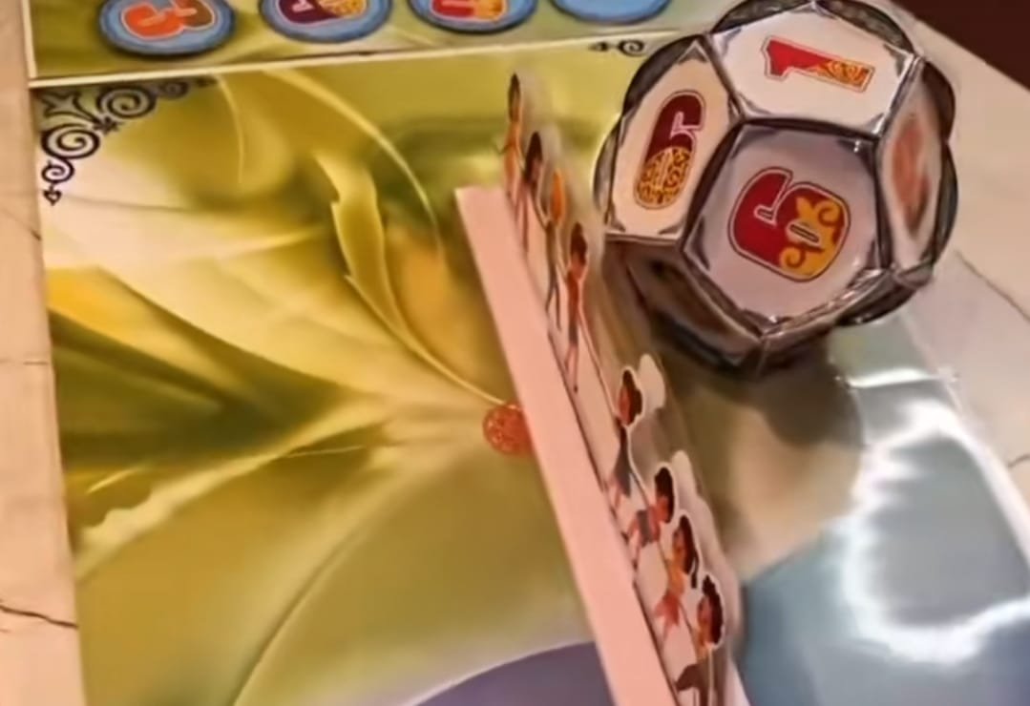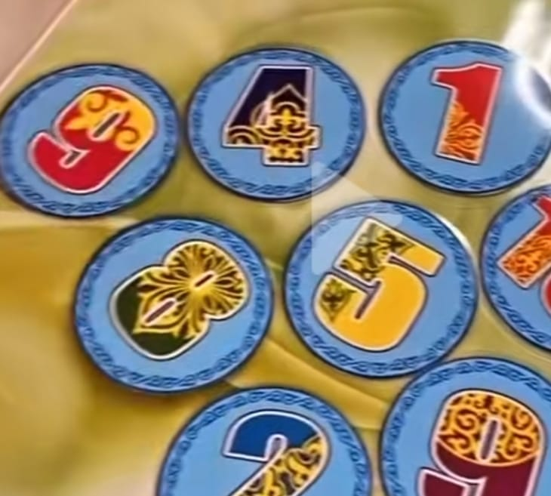
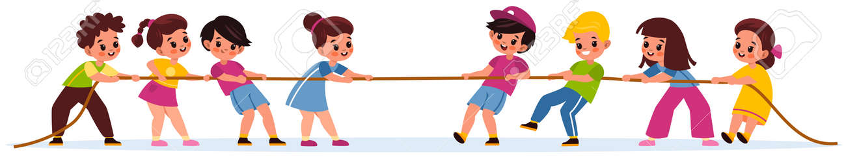

Приложение 2

Приложение 3
М.Макатаев «Три счастья»

Первое счастье мое – это мой народ,
Если он есть, значит, живу и я.
Ему отдаю стихов своих сотовый мед,
Дороже золота эта светлая радость моя.

Второе счастье – это родной язык,
Сердце гранитное словом я размягчил,
Все потому, что народа я ученик,
Он меня правде и доброте научил.

Третье счастье мое – Родина-мать,
Кто-то за что стоит, за Родину – я.
…Разве погасший очаг может вновь запылать?
Друг, приходи, возьми огонь у меня.

Три счастья мои на ладони моей лежат,
Кто может сравниться со мной, поди, разузнай!
Три солнца в безоблачном небе моем горят,
Под ними Арка, Алатау, Атырау, Алтай!

Перевод Орынбая ЖАНАЙДАРОВА
Приложение 4

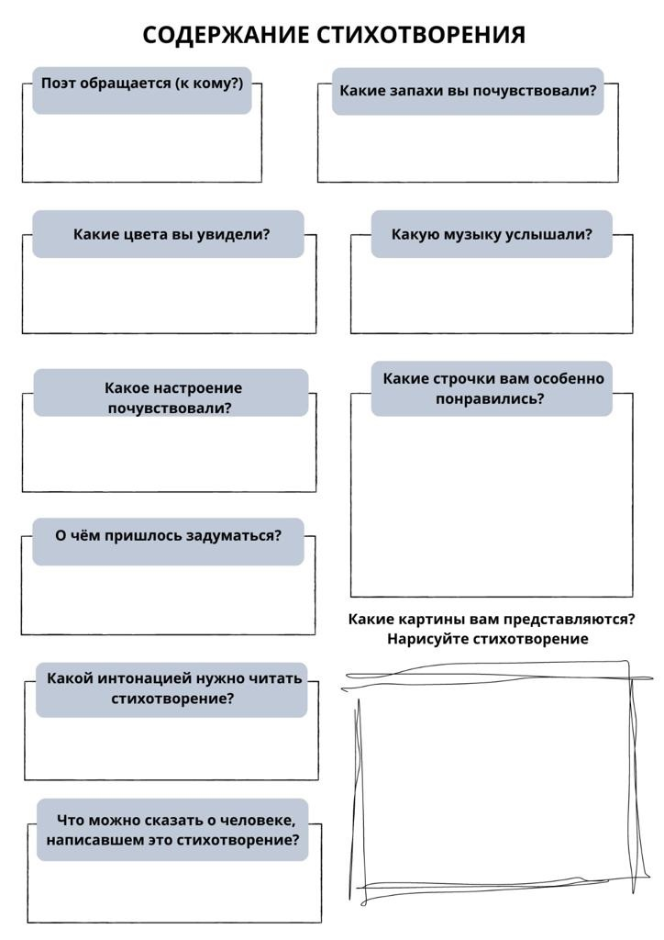
Приложение 5

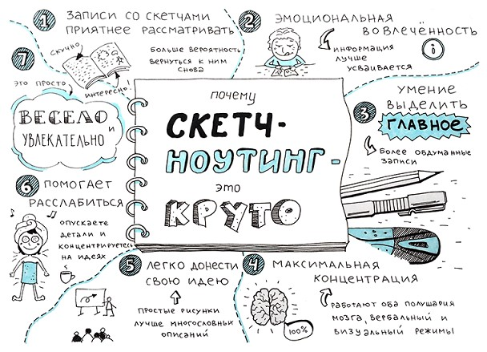

Приложение 6


Приложение 7
